Практикум_WinForms.pdf

Лабораторная работа 1. Введение в разработку форм

Упражнение 1. Настройка прямоугольной формы Windows

Формы Windows

Создание нового проекта

задайте свойствам значения

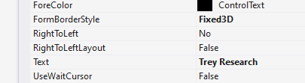

три кнопки

задайте свойству кнопок

Реализация обработчиков событий

окно с кодом обработчика события Buttonl Click

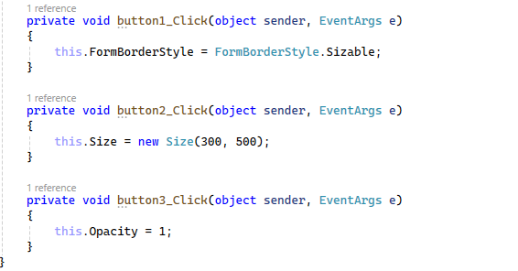

Запуск готового решения

Build Solution

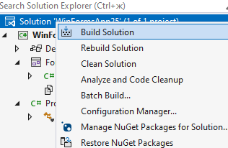

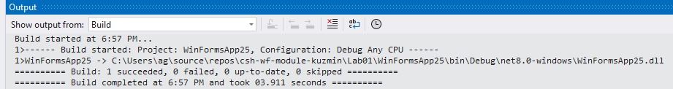

Start Without Debugging (Запуск без отладки),

Щелкайте каждую кнопку

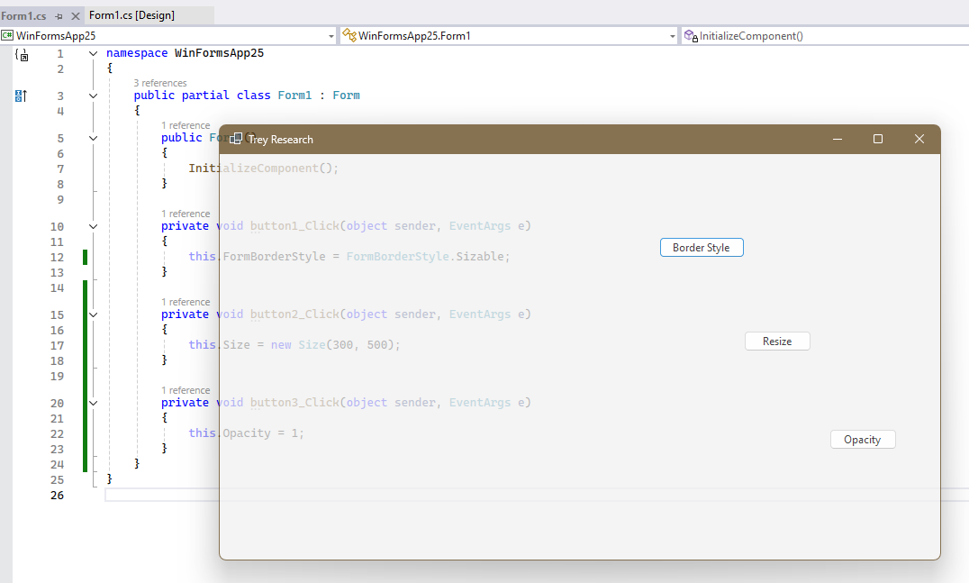

Измените поочередно расположение левой и верхней границ формы и сравните поведение кнопок внутри формы.

сравните поведение кнопок

Почему?

Потому что на кнопку повесили якорь в свойствах Anchor

Еще моя форма не изменяет размер, ни левой и ни верхней границ, изза Fixed3D

когда поставил Sizable

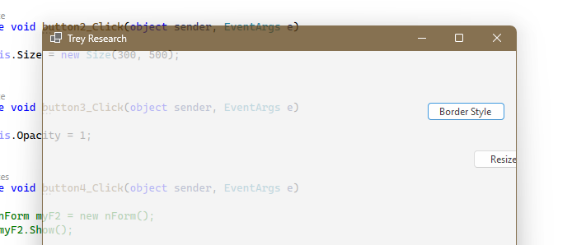

Создание новой формы

nForm.cs

Откройте первую форму

перенесите еще одну кнопку

добавить в этот метод код, создающий объект класса новой формы

ну и зачемы было nForm

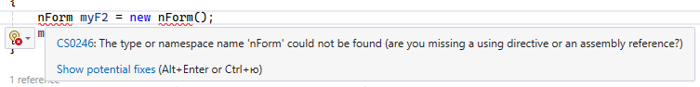

файлик так назван nForm.cs, ну а причем тут автоматически созданный классс Form2

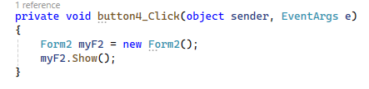

ну разобрались починили

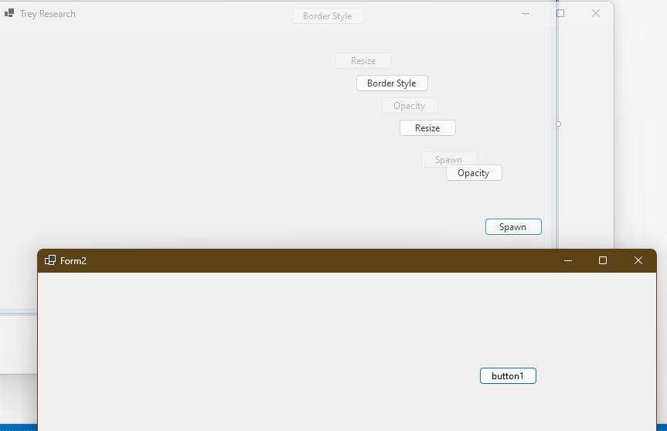

указать конкретное местоположение открытия новой формы

проверьте открытие окна справа от главной формы

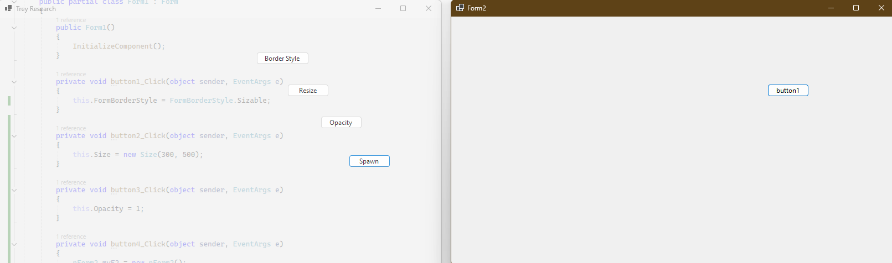

повторных кликах по кнопке

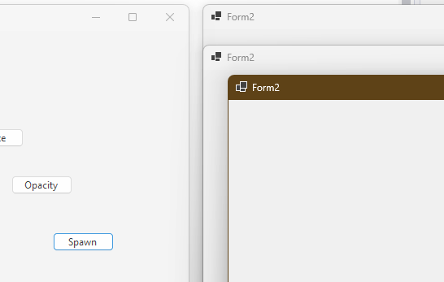

проверьте открытие окна справа от главной формы

только одно

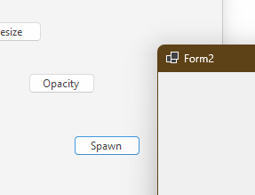

ObjectDisposedException

обработку исключения

или реализовать событие, возникающее перед закрытием второй формы

можно повторно ее открыть, причем заголовок формы будет соответствующим.

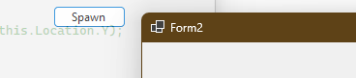
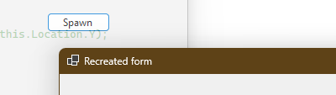

закрытие формы будет подменено его скрытием (Hide)

добавить в форму ивент

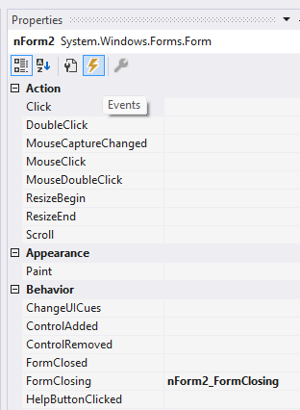
найти его в классе

прийти в другое мместо в этом классе, даже в части, где обработчики событий

запахнуть туда реализацию

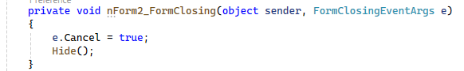

теперь после закрытия второй формы – на самом деле она не закрывается

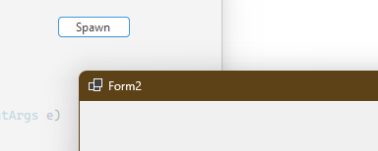

будет скрываться и оставаться в памяти до закрытия всего приложения

выбор процесса закрытия с помощью элемента «флажок»

добавьте его на форму

укажите код считывания состояния в начале метода-обработчика

который никто не реализовал

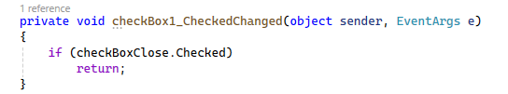
очевидно, это было неправильно

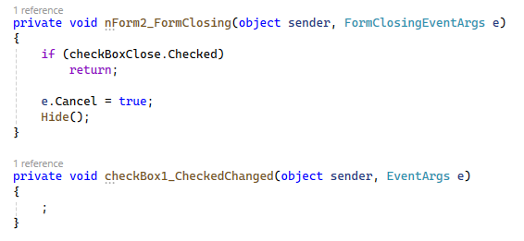

повторное открытие формы также возможно, причем заголовок формы будет соответствующим

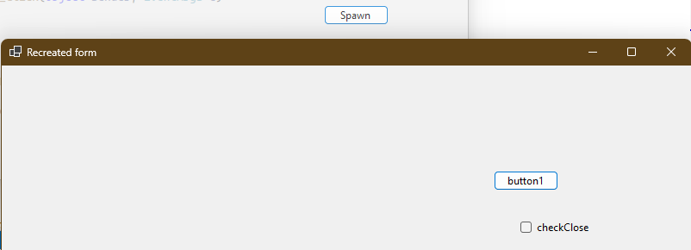

можно и другим способом

на вторую форму новую кнопку

добавьте для нее метод-обработчик события клика

ничего у меня автоматически не создалось

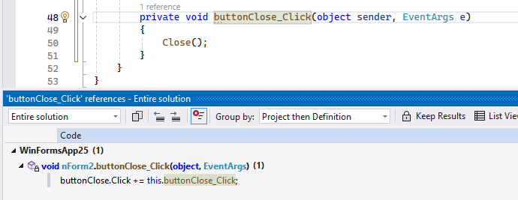

объявите булевую переменную

добавьте определение метода закрытия формы с модификатором new

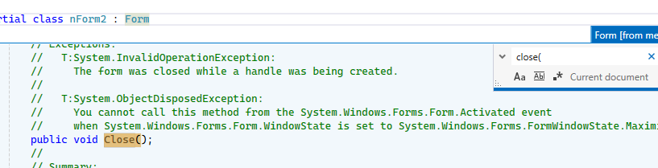

замените проверку установки флажка на проверку булевой переменной

форма действительно закрывается

